**个人信息**

# 资料

## 界面

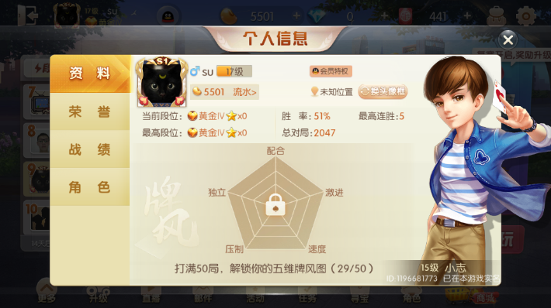

* 玩家属性

头像

头像边框

性别

名字

等级

经验

Vip

欢乐豆

位置

当前段位

胜率

最高连胜

最高段位

总对局

## 流水

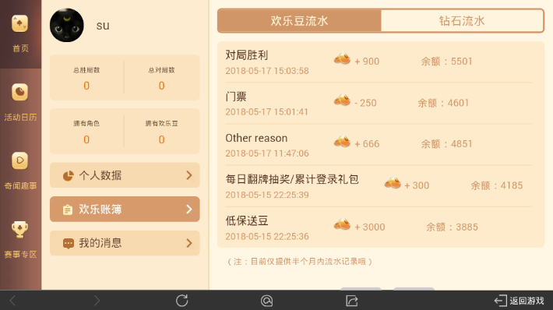

* 点击显示欢乐豆，钻石流水

## 更换头像

* 点击更换头像链接到时头像更换界面

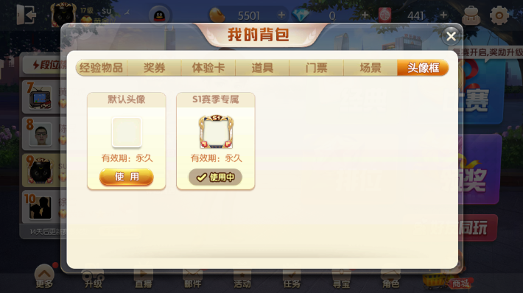

# 荣誉

## 界面

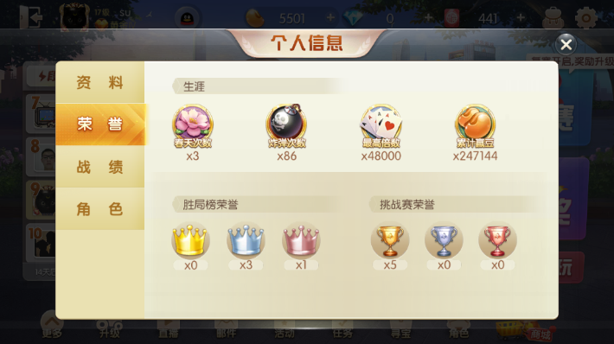

* TODO 处理，各种统计信息

# 战绩

## 界面

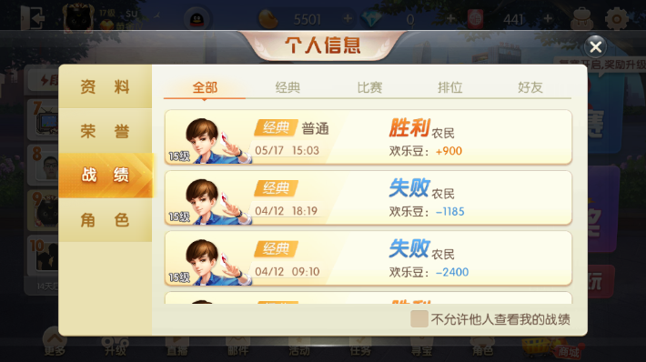

* TODO 玩家比赛流水
* 是否允许他人查看我的战绩

# 角色

## 界面

* 显示所有角色

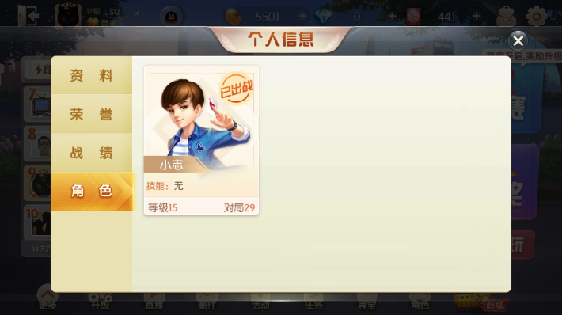

* TODO 角色统计信息